Cayenne

Zloženie: vrchná vrstva 100% PU, spodná vrstva 90% PES / 6% Bavlna / 4% Viskóza  
Gramáž: 555 g/m2  
Test Martindale: 45 000 cyklov

[](https://www.stagra.sk/fotky36555/latky/velke_vzorky/1111.jpg) [](https://www.stagra.sk/fotky36555/latky/velke_vzorky/1112.jpg) [](https://www.stagra.sk/fotky36555/latky/velke_vzorky/1113.jpg) [](https://www.stagra.sk/fotky36555/latky/velke_vzorky/1114.jpg) [](https://www.stagra.sk/fotky36555/latky/velke_vzorky/1115.jpg) [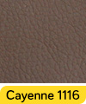](https://www.stagra.sk/fotky36555/latky/velke_vzorky/1116.jpg) [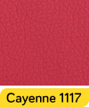](https://www.stagra.sk/fotky36555/latky/velke_vzorky/1117.jpg) [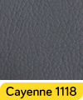](https://www.stagra.sk/fotky36555/latky/velke_vzorky/1118.jpg) [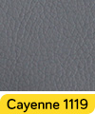](https://www.stagra.sk/fotky36555/latky/velke_vzorky/1119.jpg) [](https://www.stagra.sk/fotky36555/latky/velke_vzorky/1120.jpg) [](https://www.stagra.sk/fotky36555/latky/velke_vzorky/1121.jpg) [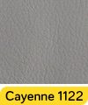](https://www.stagra.sk/fotky36555/latky/velke_vzorky/1122.jpg) [](https://www.stagra.sk/fotky36555/latky/velke_vzorky/1132.jpg)

Gobi

Zloženie: 100% PES  
Gramáž: 220 g/m2  
Test Martindale: 50 000 cyklov

[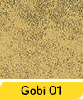](https://www.stagra.sk/fotky36555/latky/velke_vzorky/gobi1.jpg) [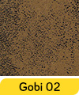](https://www.stagra.sk/fotky36555/latky/velke_vzorky/gobi2.jpg) [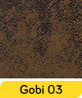](https://www.stagra.sk/fotky36555/latky/velke_vzorky/gobi3.jpg) [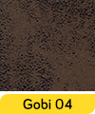](https://www.stagra.sk/fotky36555/latky/velke_vzorky/gobi4.jpg) [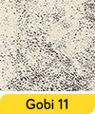](https://www.stagra.sk/fotky36555/latky/velke_vzorky/gobi11.jpg)

Inari

Zloženie: 100% PES  
Gramáž: 260 g/m2  
Test Martindale: 49 000 cyklov

[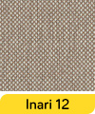](https://www.stagra.sk/fotky36555/latky/velke_vzorky/Inari-12.jpg) [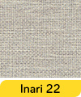](https://www.stagra.sk/fotky36555/latky/velke_vzorky/Inari-22.jpg) [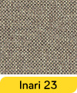](https://www.stagra.sk/fotky36555/latky/velke_vzorky/Inari-23.jpg) [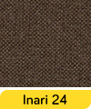](https://www.stagra.sk/fotky36555/latky/velke_vzorky/Inari-24.jpg) [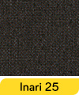](https://www.stagra.sk/fotky36555/latky/velke_vzorky/Inari-25.jpg) [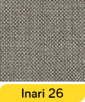](https://www.stagra.sk/fotky36555/latky/velke_vzorky/Inari-26.jpg) [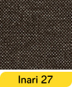](https://www.stagra.sk/fotky36555/latky/velke_vzorky/Inari-27.jpg) [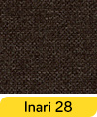](https://www.stagra.sk/fotky36555/latky/velke_vzorky/Inari-28.jpg) [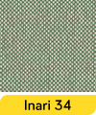](https://www.stagra.sk/fotky36555/latky/velke_vzorky/Inari-34.jpg) [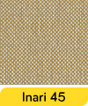](https://www.stagra.sk/fotky36555/latky/velke_vzorky/Inari-45.jpg) [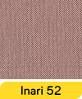](https://www.stagra.sk/fotky36555/latky/velke_vzorky/Inari-52.jpg) [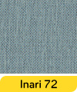](https://www.stagra.sk/fotky36555/latky/velke_vzorky/Inari-72.jpg) [](https://www.stagra.sk/fotky36555/latky/velke_vzorky/Inari-80.jpg) [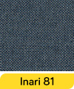](https://www.stagra.sk/fotky36555/latky/velke_vzorky/Inari-81.jpg) [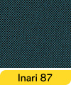](https://www.stagra.sk/fotky36555/latky/velke_vzorky/Inari-87.jpg) [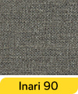](https://www.stagra.sk/fotky36555/latky/velke_vzorky/Inari-90.jpg) [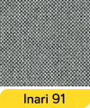](https://www.stagra.sk/fotky36555/latky/velke_vzorky/Inari-91.jpg) [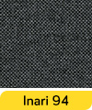](https://www.stagra.sk/fotky36555/latky/velke_vzorky/Inari-94.jpg) [](https://www.stagra.sk/fotky36555/latky/velke_vzorky/Inari-95.jpg) [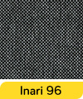](https://www.stagra.sk/fotky36555/latky/velke_vzorky/Inari-96.jpg) [](https://www.stagra.sk/fotky36555/latky/velke_vzorky/Inari-100.jpg)

Island

Zloženie: 100% PES  
Gramáž: 350 g/m2  
Test Martindale: - cyklov

+ Zaujímavý dizajn  
+ Príjemný na dotyk

[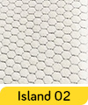](https://www.stagra.sk/fotky36555/latky/velke_vzorky/island_02.jpg) [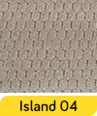](https://www.stagra.sk/fotky36555/latky/velke_vzorky/island_04.jpg) [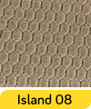](https://www.stagra.sk/fotky36555/latky/velke_vzorky/island_08.jpg) [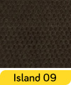](https://www.stagra.sk/fotky36555/latky/velke_vzorky/island_09.jpg) [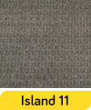](https://www.stagra.sk/fotky36555/latky/velke_vzorky/island_11.jpg) [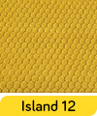](https://www.stagra.sk/fotky36555/latky/velke_vzorky/island_12.jpg) [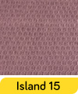](https://www.stagra.sk/fotky36555/latky/velke_vzorky/island_15.jpg) [](https://www.stagra.sk/fotky36555/latky/velke_vzorky/island_18.jpg)

Lira

Zloženie: 96% PES, 4% Nylon  
Gramáž: 320 g/m2  
Test Martindale: 35 000 cyklov

+ Príjemný na dotyk  
+ Neprepúšťa tekutiny

[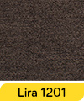](https://www.stagra.sk/fotky36555/latky/velke_vzorky/lira-1201.jpg) [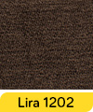](https://www.stagra.sk/fotky36555/latky/velke_vzorky/lira-1202.jpg) [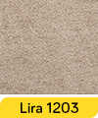](https://www.stagra.sk/fotky36555/latky/velke_vzorky/lira-1203.jpg) [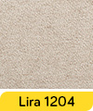](https://www.stagra.sk/fotky36555/latky/velke_vzorky/lira-1204.jpg) [](https://www.stagra.sk/fotky36555/latky/velke_vzorky/lira-1205.jpg) [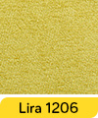](https://www.stagra.sk/fotky36555/latky/velke_vzorky/lira-1206.jpg) [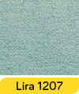](https://www.stagra.sk/fotky36555/latky/velke_vzorky/lira-1207.jpg) [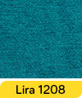](https://www.stagra.sk/fotky36555/latky/velke_vzorky/lira-1208.jpg) [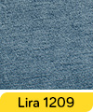](https://www.stagra.sk/fotky36555/latky/velke_vzorky/lira-1209.jpg) [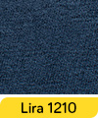](https://www.stagra.sk/fotky36555/latky/velke_vzorky/lira-1210.jpg) [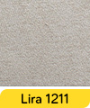](https://www.stagra.sk/fotky36555/latky/velke_vzorky/lira-1211.jpg) [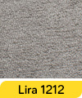](https://www.stagra.sk/fotky36555/latky/velke_vzorky/lira-1212.jpg) [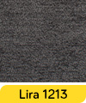](https://www.stagra.sk/fotky36555/latky/velke_vzorky/lira-1213.jpg) [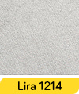](https://www.stagra.sk/fotky36555/latky/velke_vzorky/lira-1214.jpg) [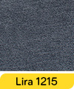](https://www.stagra.sk/fotky36555/latky/velke_vzorky/lira-1215.jpg) [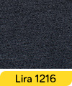](https://www.stagra.sk/fotky36555/latky/velke_vzorky/lira-1216.jpg)

Orinoco

Zloženie: 90% PES, 10% Nylon  
Gramáž: 255 g/m2  
Test Martindale: 50 000 cyklov

+ Príjemný na dotyk

[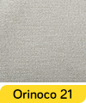](https://www.stagra.sk/fotky36555/latky/velke_vzorky/ORINOCO%2021.jpg) [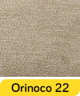](https://www.stagra.sk/fotky36555/latky/velke_vzorky/ORINOCO%2022.jpg) [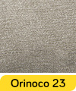](https://www.stagra.sk/fotky36555/latky/velke_vzorky/ORINOCO%2023.jpg) [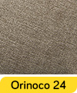](https://www.stagra.sk/fotky36555/latky/velke_vzorky/ORINOCO%2024.jpg) [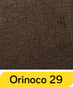](https://www.stagra.sk/fotky36555/latky/velke_vzorky/ORINOCO%2029.jpg) [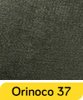](https://www.stagra.sk/fotky36555/latky/velke_vzorky/ORINOCO%2037.jpg) [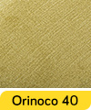](https://www.stagra.sk/fotky36555/latky/velke_vzorky/ORINOCO%2040.jpg) [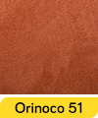](https://www.stagra.sk/fotky36555/latky/velke_vzorky/ORINOCO%2051.jpg) [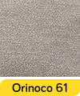](https://www.stagra.sk/fotky36555/latky/velke_vzorky/ORINOCO%2061.jpg) [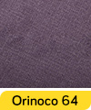](https://www.stagra.sk/fotky36555/latky/velke_vzorky/ORINOCO%2064.jpg) [](https://www.stagra.sk/fotky36555/latky/velke_vzorky/ORINOCO%2065.jpg) [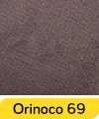](https://www.stagra.sk/fotky36555/latky/velke_vzorky/ORINOCO%2069.jpg) [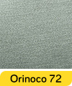](https://www.stagra.sk/fotky36555/latky/velke_vzorky/ORINOCO%2072.jpg) [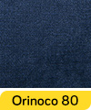](https://www.stagra.sk/fotky36555/latky/velke_vzorky/ORINOCO%2080.jpg) [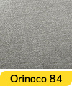](https://www.stagra.sk/fotky36555/latky/velke_vzorky/ORINOCO%2084.jpg) [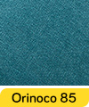](https://www.stagra.sk/fotky36555/latky/velke_vzorky/ORINOCO%2085.jpg) [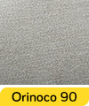](https://www.stagra.sk/fotky36555/latky/velke_vzorky/ORINOCO%2090.jpg) [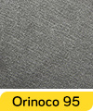](https://www.stagra.sk/fotky36555/latky/velke_vzorky/ORINOCO%2095.jpg) [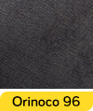](https://www.stagra.sk/fotky36555/latky/velke_vzorky/ORINOCO%2096.jpg) [](https://www.stagra.sk/fotky36555/latky/velke_vzorky/ORINOCO%20100.jpg)

Power

Zloženie: 100% PES  
Gramáž: 320 g/m2  
Test Martindale: 100 000 cyklov

Maxi Clean  
Objavte novú kvalitu poťahov vybavených technológiou Maxi Clean. Najväčšou výhodou používania týchto nových technológií je nepochybne jednoduchosť čistenia textílií, čo sa premieta priamo do pohodlia pri používaní a životnosti nábytku. Inteligentné poťahy určite zaujmú všetkých záujemcov o pohodlie, ako aj rodičov, návštevníkov a majiteľov štvornohých domácich zvierat. Vďaka jednoduchému odstráneniu nečistôt je veľmi zaujímavé použitie poťahov Maxi Clean. Škvrny a nečistoty sa dajú ľahko odstrániť malým množstvom vody a utierky. Za krátku chvíľu vyzerá poťah ako nový. Škvrny miznú bez stopy a my sa môžeme pokojne venovať plánovaným aktivitám.

+ Ľahká údržba  
+ Príjemný na dotyk

[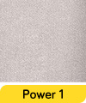](https://www.stagra.sk/fotky36555/latky/velke_vzorky/power1.jpg) [](https://www.stagra.sk/fotky36555/latky/velke_vzorky/power2.jpg) [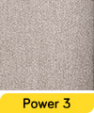](https://www.stagra.sk/fotky36555/latky/velke_vzorky/power3.jpg) [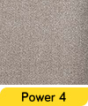](https://www.stagra.sk/fotky36555/latky/velke_vzorky/power4.jpg) [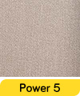](https://www.stagra.sk/fotky36555/latky/velke_vzorky/power5.jpg) [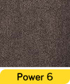](https://www.stagra.sk/fotky36555/latky/velke_vzorky/power6.jpg) [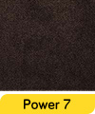](https://www.stagra.sk/fotky36555/latky/velke_vzorky/power7.jpg) [](https://www.stagra.sk/fotky36555/latky/velke_vzorky/power8.jpg) [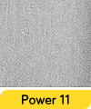](https://www.stagra.sk/fotky36555/latky/velke_vzorky/power11.jpg) [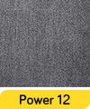](https://www.stagra.sk/fotky36555/latky/velke_vzorky/power12.jpg) [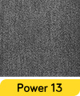](https://www.stagra.sk/fotky36555/latky/velke_vzorky/power13.jpg) [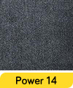](https://www.stagra.sk/fotky36555/latky/velke_vzorky/power14.jpg) [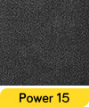](https://www.stagra.sk/fotky36555/latky/velke_vzorky/power15.jpg) [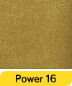](https://www.stagra.sk/fotky36555/latky/velke_vzorky/power16.jpg) [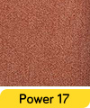](https://www.stagra.sk/fotky36555/latky/velke_vzorky/power17.jpg) [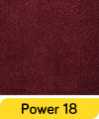](https://www.stagra.sk/fotky36555/latky/velke_vzorky/power18.jpg) [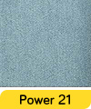](https://www.stagra.sk/fotky36555/latky/velke_vzorky/power21.jpg) [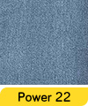](https://www.stagra.sk/fotky36555/latky/velke_vzorky/power22.jpg)

Monolith

Zloženie: 100% PES  
Gramáž: 330 g/m2  
Test Martindale: 100 000 cyklov

Poťah MONOLITH je pokrytý špeciálnou ochrannou vrstvou, ktorá vytvára hydrofóbnu vrstvu, ktorá chráni pred rýchlym presakovaním tekútín. To zabraňuje okamžitému vstrebaniu tekutiny cez poťah, tekutina zostáva na povrchu materiálu. Vďaka tomu máte čas použiť jemnú handričku alebo papierovú utierku.

+ Elegantný vzhľad  
+ Eco friendly  
+ Vysoká kvalitna  
+ Neprepúšťa tekutiny

[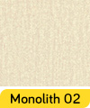](https://www.stagra.sk/fotky36555/latky/velke_vzorky/Monolith-02.jpg) [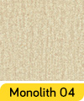](https://www.stagra.sk/fotky36555/latky/velke_vzorky/Monolith-04.jpg) [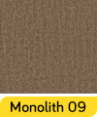](https://www.stagra.sk/fotky36555/latky/velke_vzorky/Monolith-09.jpg) [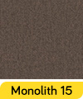](https://www.stagra.sk/fotky36555/latky/velke_vzorky/Monolith-15.jpg) [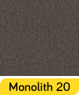](https://www.stagra.sk/fotky36555/latky/velke_vzorky/Monolith-20.jpg) [](https://www.stagra.sk/fotky36555/latky/velke_vzorky/Monolith-29.jpg) [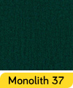](https://www.stagra.sk/fotky36555/latky/velke_vzorky/Monolith-37.jpg) [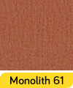](https://www.stagra.sk/fotky36555/latky/velke_vzorky/Monolith-61.jpg) [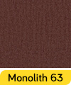](https://www.stagra.sk/fotky36555/latky/velke_vzorky/Monolith-63.jpg) [](https://www.stagra.sk/fotky36555/latky/velke_vzorky/Monolith-77.jpg) [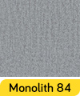](https://www.stagra.sk/fotky36555/latky/velke_vzorky/Monolith-84.jpg) [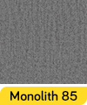](https://www.stagra.sk/fotky36555/latky/velke_vzorky/Monolith-85.jpg) [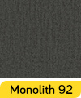](https://www.stagra.sk/fotky36555/latky/velke_vzorky/Monolith-92.jpg) [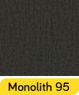](https://www.stagra.sk/fotky36555/latky/velke_vzorky/Monolith-95.jpg) [](https://www.stagra.sk/fotky36555/latky/velke_vzorky/Monolith-97.jpg)